- Dadas las siguientes funciones demostrar su derivada aplicando la definición de derivadas:
  - $f\left(x\right)= x^{2}+5$
  - $f\left(x\right)= 4+15x+6x^{2}-8x^{3}$
  - $f\left(x\right)=\frac{2}{x+1}$
  - $f\left(x\right)=\frac{1}{\sqrt{x}}$
  - $f\left(x\right)=sen x$
  - $f\left(x\right)=\cos{x}$
- Hallar la derivada de la función usando las reglas de derivación.
a) 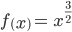
b)
c)
d)
e)
f) 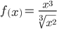
g)
h)
i)
j)
k)
l)
m) 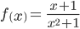
n) 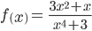
o) 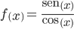
p) 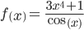
q) 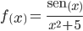
r)

- Sea la función
$$f\left(x\right)=\left\{\begin{aligned}1-x si x≤0 \\ -\frac{1}{3}x+1 si x>0\end{aligned}\right.$$
a) graficarla;
b) probar que f(x) es continua en x=0;
c) encontrar $f´{\left(0\right)}^{+} y f´{\left(0\right)}^{-}$
d) existe la derivada en x=0?
- Calcular , y .
a)
b)
c)
d)
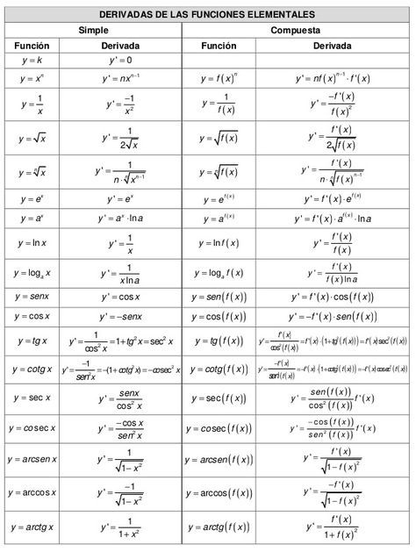
ALGEBRA DE LAS DERIVADAS
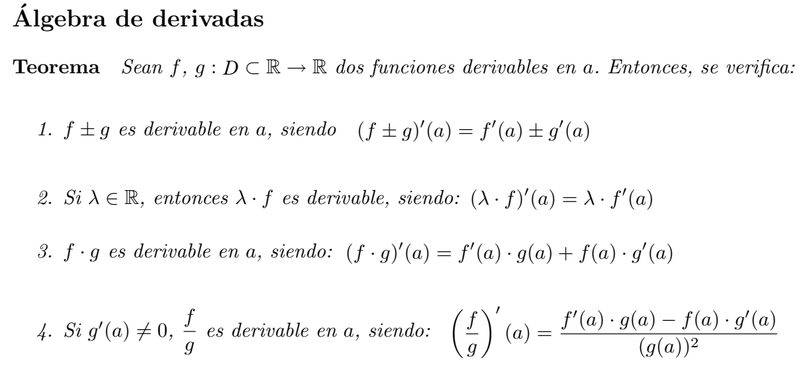
REGLA DE CADENA
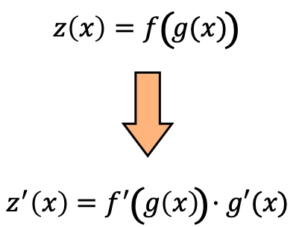
- Calcular la derivada de las siguientes funciones
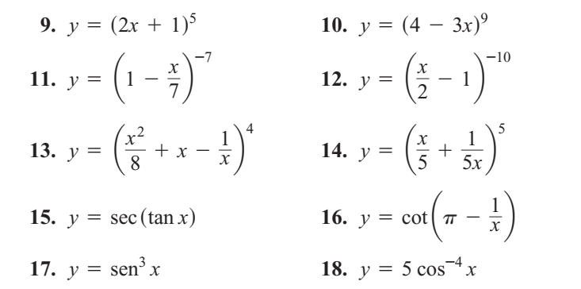

- Encuentra la segunda derivada de las siguientes funciones
